西安交通大学考试题
成绩

课 程 操作系统原理（A卷）
学 院 考 试 日 期 年 月 日
专业班号
姓 名 学 号 期中 期末
注意：请将答案全部写在答题纸上，写在试卷和草稿纸上无效。
- 名词解释（每小题3分，共15分）
1. 信号量：信号量是表示资源的实体，是一个与队列有关的整型变量， 其值仅能由P、V操作来改变。
2. 死锁：死锁是系统中一组进程，该组进程中的每一个进程都占用了某些资源，而又都在无限等待该组中其它进程释放资源，它们都无法向前推进，称此时系统处于死锁状态或系统产生了死锁。
3. 系统调用：系统调用是操作系统为了扩充机器功能、增强系统能力、方便用户使用而建立的。它作为操作系统与用户编程时使用的接口。
4. 虚拟存储器：根据局部性原理，一个作业在运行之前，没有必要把全部作业装入内存，而仅将那些当前要运行的那部分页面或段，先装入内存便可启动运行，其余部分暂时留在磁盘上,程序在运行时如果用到时再装入。这样，便可使一个大的用户程序在较小的内存空间中运行，也可使内存中同时装入更多的进程并发执行。从用户角度看，该系统所具有的内存容量，将比实际内存容量大得多，人们把这样的存储器称为虚拟存储器。
5. 设备独立性：为了提高OS的可适应性和可扩展性，目前几乎所有的OS都实现了设备的独立性（也称为设备无关性）。其基本思想是：用户程序不直接使用物理设备名（或设备的物理地址），而只能使用逻辑设备名；而系统在实际执行时，将逻辑设备名转换为某个具体的物理设备名，实施I/O操作。

- 填空（每空1分，共20分）
- 现代操作系统的两个最基本的特征是 并发性 和 共享性 。
- 产生死锁的必要条件是：互斥条件、 请求保持 、不可剥夺条件和 环路等待 。
- 磁盘存储器空闲存储空间的常用管理方法有：空闲表法，空闲链表法和 位示图 。
- 活动头磁盘的访问时间包括寻道时间、 旋转等待（延迟）时间 和传输时间。
- 采用交换技术获得好处是以牺牲 时间 和 空间 为代价的。
- 实现虚拟存储器的理论基础是 局部性 原理。
- 在操作系统中引入线程的主要目的是 提高系统效率、提高系统资源利用率、减少进程并发执行时所付出的时空开销，使OS具有更好的并发性 。
- 在分区分配算法中，首次适应算法倾向于优先利用内存中 低地址 部分的空闲分区。
- 在进程中，访问 临界资源 的代码称为临界区。
- 进程控制块的初始化工作包括初始化标识符信息、初始化处理机状态信息和 进程调度和控制信息 。
- I/O进行设备分配时所需的表格主要有 系统设备表 、设备控制表、 控制器控制表 和通道控制表。
- 一台计算机有13台磁带机，它们由N个进程竞争使用，每个进程可能需要4台磁带机。N最大为 4 时系统没有死锁危险。
- 页式存储管理中，一个由4个页面，每页有512个字节组成的逻辑空间，把它装入到有32个物理块的存储器中，逻辑地址需要 2¹¹ 位二进制数来表示，绝对地址需要 2¹⁴ 位二进制数来表示。
- CPU调度的任务是从 就绪 队列中选择一个进程，把CPU分配给它。
- 交换技术与虚拟存储管理 技术允许进程部分装入内存就可以执行。

- 判断题，正确用T表示，错误用F表示（每题1分，共10分）。
1，分时系统中，时间片设得越小，则平均响应时间越短。F
2，一个进程的状态发生变化总会引起其他一些进程的状态发生变化。F
3，为提高对换空间的利用率，一般对其采用离散的分配方式。T
4，隐式链接结构可以提高文件存储空间的利用率，但不适合文件的随机存取。T
5，设备的独立性是指每类设备有自己的设备驱动程序。F
6，虚拟设备是指允许用户使用比系统中具有的物理设备更多的设备。T
7，在内存中就绪等待接受调度的进程组成了等待队列。F
8，磁盘文件的访问时间与磁头的位置无关。F
9，系统调用的执行不能被中断。F
10，系统处于不安全状态必然导致死锁。F

四．简答题（共25分）
序号 次序 移动距离
1 86 57
2 147 61
3 91 56
4 177 86
5 94 83
6 150 56
7 102 48
8 175 73
9 130 45

移动总距离= 565

序号 次序 移动距离
1 147 4
2 150 3
3 175 25
4 177 2
5 130 47
6 102 28
7 94 8
8 91 3
9 86 5

移动总距离= 125

- 什么是文件目录？文件目录中包含哪些信息？常用的目录结构形式有哪几种？（6分）
答：文件目录记录文件的管理信息，也称文件控制块FCB（File Control Block，FCB）。
文件目录通常包含以下三类内容：
（1）有关的文件结构信息：逻辑结构信息和物理结构信息。
（2）有关文件的管理信息 ：文件建立的日期和时间、文件要求保留的日期和时间、上一次存取文件的日期和时间等 。
（3）文件的存取控制权限信息：文件主（本人）所具有的存取权限；文件主、同组用户所具有的存取权限；其它用户的存取权限。
常用的文件目录结构有：单级目录结构（或称简单文件目录）、二级目录结构和多级目录结构。

共 3 页 第 1 页
- 画出批处理系统作业和进程的状态和变迁图，说明作业调度、进程调度在每种状态变迁中的功能。（7分）
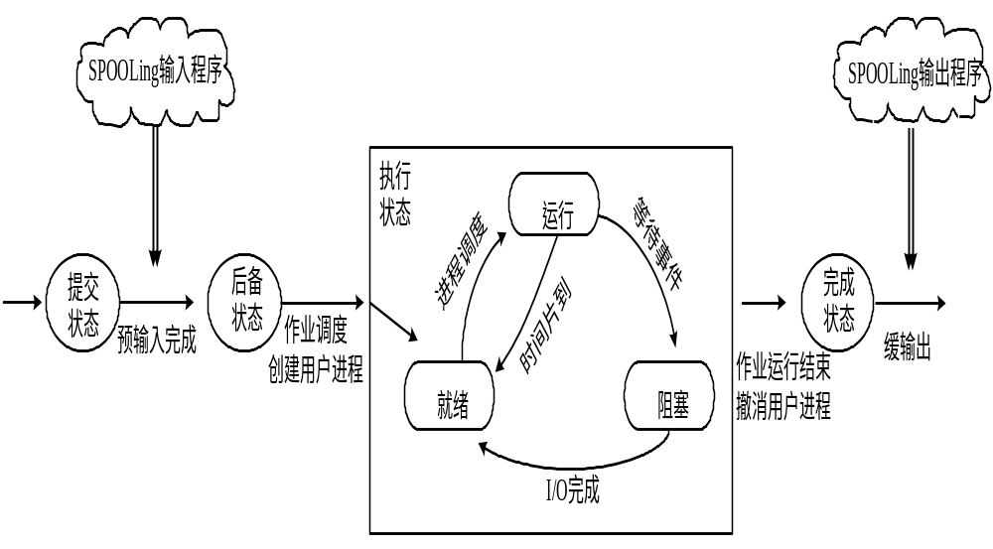

作业调度功能：作业调度程序负责作业从“后备状态”到“执行状态”以及从“执行状态”到“完成状态”的转换。作业调度程序为作业分配的是一台虚拟的逻辑处理机。
通常作业调度程序具有以下功能：
① 记录系统中各个作业的情况，系统为每个作业建立一个作业控制块。
② 按照某种调度算法从后备作业队列中挑选作业。调度算法的好坏直接关系到系统的性能。调度时可以选择对资源需求不同的作业进行合理搭配，使得系统中各部分资源得到均衡利用。
③ 为选中的作业分配内存和外设等资源。作业调度程序在挑选作业进程中要调用存储管理程序和设备管理程序中的某些功能。为选中的作业建立相应的进程。
④ 作业结束后进行善后处理工作。如输出必要的信息，收回该作业所占有的全部资源，撤消该作业相关的全部进程和该作业的JCB。
进程调度功能：进程调度主要任务是实现进程从“就绪状态”到“运行状态”的转变。它按照确定的进程调度算法从就绪队列中选择一个进程，让它占有CPU运行。进程调度程序为作业分配的是一台真实的物理处理机。

- 操作系统为用户提供哪些接口？它们的区别是什么？（5分）
操作系统为用户提供了两类接口。一类是命令级接口，供用户组织和控制作业的执行和管理计算机系统。另一类是程序级接口，供编程人员使用操作系统提供的系统调用来请求操作系统提供服务。

- 在一个不允许发生死锁的系统中，通常会采用静态方法或动态方法，请描述这两种方法的原理，并分别给出一个典型算法。（7分）
答：保证系统不进入死锁状态的静态策略，它是在采用的资源分配策略中使发生死锁的四个条件中的任何一个条件不成立，就可以预防死锁的发生。如采用资源的静态分配策略，要求每一个进程在开始执行前就要申请它所需要的全部资源，仅当系统能满足进程的资源申请要求时才把资源分配给进程，该进程才能开始执行（注意，所有并发执行的进程要求的资源总和不能超过系统拥有的资源数）。采用静态分配策略后，进程在执行中不再申请资源，因而，不会出现占有了某些资源再等待另一些资源的情况，即破坏了第二个条件（占有和等待条件）的出现，从而防止死锁的发生。
死锁避免是保证系统不进入死锁状态的动态策略。与死锁预防策略不同，它不是对进程申请资源施加任何限制，而是对于进程发出的资源申请加以动态检查，并根据检查结果决定是否分配资源。Dijkstra（1965 ）提出了一种能够避免死锁的调度方法，称为银行家算法。银行家算法是把操作系统比作银行家，操作系统管理的各种资源比作银行的周转资金，申请资源的进程比作向银行借款的借款人。银行家占有有限的资金，他不可能满足所有客户的请求，但可以满足一部分客户的借款请求，等这些客户归还后，又可把这笔资金借给其他客户，其原则是不能使银行家的钱被借完，使资金无法周转。

五．（10分）假定一个磁盘有200个柱面（编号0-199），磁盘请求队列由对如下柱面的请求序列构成：50, 60, 30, 18, 90, 165, 150, 38, 12, 190. 已知磁头当前位于95号柱面，移动方向为向内。
- 如果系统采用SSTF算法进行调度，那么系统处理完上述所有的磁盘请求所需的寻道距离是多少？
- 如果系统采用SCAN算法进行调度，那么系统处理完上述所有的磁盘请求所需的寻道距离是多少？
SSTF SCAN
序号 次序 移动距离
1 90 5
2 60 30
3 50 10
4 38 12
5 30 8
6 18 12
7 12 6
8 150 138
9 165 15
10 190 25

移动总距离= 261

序号 次序 移动距离
1 150 55
2 165 15
3 190 25
4 90 100
5 60 30
6 50 10
7 38 12
8 30 8
9 18 12
10 12 6

移动总距离= 273

第 2 页
西安交通大学考试题
- （10分） 设正在处理器上执行的一个进程的页表如下表所示，表中的虚页号和物理块号是十进制数，起始页号（块号）均为0。所有的地址均是存储器字节地址。页的大小为1024字节。
- 详述在设有快表的请求分页存储管理系统中，一个虚地址转换成物理内存地址的过程。
- 下列十进制虚地址对应于什么物理地址：5579，2232
进程的页表

虚页号 状态位 访问位 修改位 物理块号
0 1 1 0 4
1 1 1 1 7
2 0 0 0 -
3 1 0 0 2
4 0 0 0 -
5 1 0 1 0

注： 当某页被访问时，其访问位置1。
答：1.

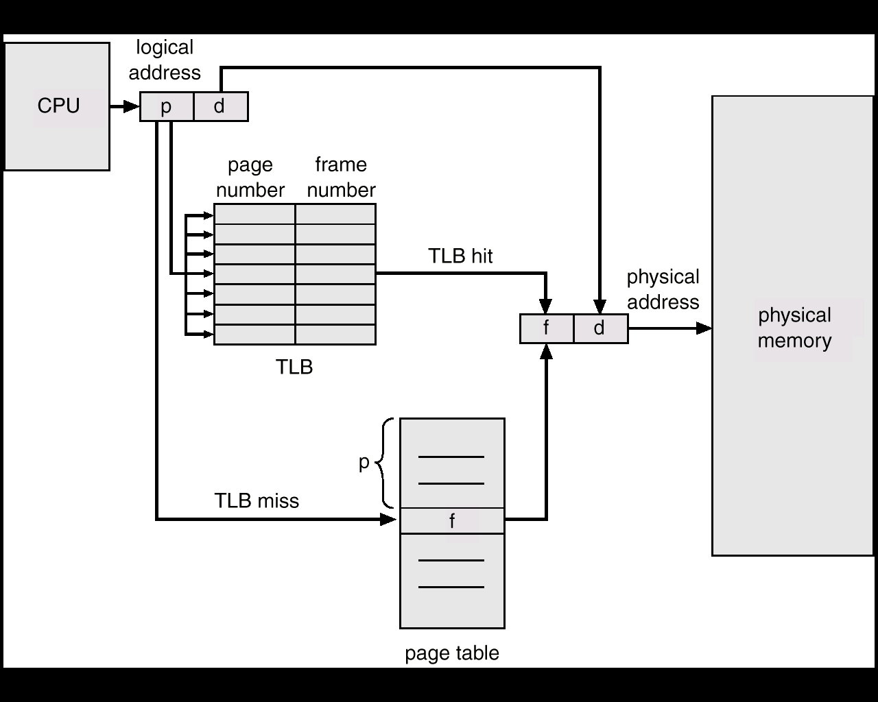
1．判断是否越界，若是，则中断，否则，继续。
2．查找快表，若找着页表项，则修改访问位等，形成物理地址，结束。否则， 继续。
3．查找页表，若找着页表项，则修改访问位等，形成物理地址，将该页表项放入快表中，结束。否则，产成缺页中断，继续。
4．若内存不满，则将找着的页从外存调入内存。否则，置换一页出内存，然后将找着的页从外存调入内存
5．修改页表

2．
十进制虚地址5579对应（5，459），由于虚页号5对应0块，所以虚地址5579的物理地址是459。
十进制虚地址2232对应（2，184），虚页号为2，对应的页不在内存中，故发出缺页中断。

- （10分） 某数据处理系统由数据采集、数据计算和数据输出三个进程组成，采集进程把采集到的数据送入由M个缓冲块组成的输入缓冲区（每次向一个缓冲块送数据），计算进程从输入缓冲区取数据计算（每次取一个缓冲块的数据），并将计算结果送入到由N个缓冲块组成的输出缓冲区（每次向一个缓冲块送数据），输出进程每次从输出缓冲区取一个结果输出。编写利用信号量机制实现的三者之间同步算法，要求写出信号量的含义和初值。
答.
本题是采集进程、数据计算进程和数据输出三个进程共享二个缓冲区M和N。其中采集进程是生产者，数据计算进程既是生产者又是消费者，数据输出是消费者。
设置如下信号量和初值：
mutex1:=mutex2:=1;
avail1:=avail2:=1;
full1:=full2:=0;
这里mutex1和mutex2是两个公用信号量，用于控制进程对缓冲区M和缓冲区N这两个临界资源访问的互斥。avail1、full1、avail2和full2为两组私用信号量，分别对应两个缓冲区，其中avail1、avail2初值分别为m,n，表示可以利用的缓冲区数目；full1、full2的初值为0，表示存在于缓冲区内的数据的个数为0。通过对这两组私用信号量和P、V操作，就实现了进程的同步。
采集进程、数据计算进程和数据输出三个进程协作解决问题的流程为:

数据输出进程
L3：P(full2)
P(mutex2);
get form buffer 2;
V(avail2);
V(mutex2);
print record;
goto L3;
PAREND
END

BEGIN

PARBEGIN
采集进程
L1：read from disk;
P(avail1);
P(mutex1);
put to buffer 1;
V(full1);
V(mutex1);
goto L1;

数据计算进程
L2：P(full1);
P(mutex1);
get form buffer 1;
V(avail1);
V(mutex1);
P(avail2);
P(mutex2);
put to buffer 2;
V(full2);
V(mutex2);
goto L2;

第 3 页

西安交通大学操作系统 学院 专业班级 年级 姓名 学号
课程名称： 操作系统 ；试卷编号： A卷；考试时间：120分钟
试卷得分表
题号 | 一 | 二 | 三 | 四 | 五 | 六 | 七 | 八 | 九 | 十 | 总分
应得分
实得分
一、选择题（每题1分，共20分）
得分 | 评卷人 | 复查人
1、计算机操作系统是一种（B ）。
A．应用软件 B．系统软件 C．工具软件 D．字表处理软件
2、（C ）是作业存在的惟一标志。
A．作业名 B．进程控制块 C．作业控制块 D．程序名
3、在分时操作系统中，进程调度经常用采（ C）算法。
A．先来先服务 B．最高优先权 C．时间片轮转 D．随机
4、在（ C ）的情况下，系统出现死锁。
A．计算机系统发生了重大故障 B．有多个封锁的进程同时存在
C．若干进程因竞争资源而无休止地相互互等待他方释放已占有的资源
D．资源数大大小于进程数或进程同时申请的资源数大大超过资源总数
5、为了对紧急进程或重要进程进行调度，调度算法应采用（B）。
A．先来先服务法 B．优先级法 C．短作业优先法 D．时间片轮转法
6、采用轮转法调度是为了（A）。
A．多个终端都能得到系统的及时响应
B．先来先服务
C．优先级高的进程得到及时调度
D．需CPU最短的进程先做
7、段页式管理中，地址映象表是（C）
A．每个作业或进程一张段表，一张页表
B．每个作业或进程的每个段一张段表，一张页表
C．每个作业或进程一张段表，每个段一张页表
D．每个作业一张页表，每个段一张段表

8、设基址寄存器内容为1000，在采用动态重定位的系统中，当执行指令“LOAD A,2000”时，操作数的实际地址是（ C ）。
A．1000 B．2000 C．3000 D．4000
9、系统“抖动”现象的发生是由（D ）引起的。
A．转换算法选择不当 B．交换的信息理过大
C．内存容量不足 D．请求页管理方案
10、在固定分区分配中，每个分区的大小是（C ）。
A．相同 B．随作业长度变化 C．可以不同但预先固定
D．可以不同但根据作业长度固定
11、虚拟存储管理系统的基础是程序的（ A）理论。
A．局部性 B．全局性 C．动态性 D．虚拟性
12、处理器有32位地址，则它的虚拟地址空间为（ B）字节。
A．2GB B．4GB C．100KB D．640KB
13、虚拟存储技术与（ A）不能配合使用。
A．分区管理 B．动态分页管理 C．段式管理 D．段页式管理
14、文件系统的主要目的是（A ）。
A．实现对文件的按名存取 B．实现虚拟存储
C．提高外存的读写速度 D．用于存储系统文件
15、环形缓冲区是一种（C）。
A．单缓冲区 B．双缓冲区 C．多缓冲区 D．缓冲区
16、磁盘上的文件以（ D）单位读写。
A．磁道 B．页 C．柱面 D．块
17、当对信号进行V原语操作之后（C ）。
A．当S<0，进程继续执行
B．当S>0，要唤醒一个就绪进程
C．当S<=0，要唤醒一个等待进程
D．当S<=0，要唤醒一个就绪进程
18、采用段式存储器管理的系统中,若地址用24位表示,其中8位段号,则允许每段的最大长度是( B )。
A．2²⁴ B．2¹⁶ C．2⁸ D．2³²
19、在请求分页系统中，LRU算法是指（ B ）。
A．最早进入内存的页先淘汰
B．近期最长时间以来没被访问的页先淘汰
C．近期被访问次数最少的页先淘汰
D．以后再也不用的页先淘汰
20、一进程在某一时刻具有（A ）。
A．一种状态 B．二种状态 C．三种状态 D．四各状态

二、填空题（每空1分，共20分）
得分 | 评卷人 | 复查人

1、所谓分时技术，就是把处理机的处理时间分成很短的 时间片 ，轮流把处理机分配给各联机程序使用。
2、某个信号量S初值为3，当前值为-2，则等待在该信号量的进程数为 2 。
3、处理机调算法解决决定哪一个就绪进程是下一个执行的进程 的问题。
4、从静态观点看，操作系统中的进程是由程序段、数据和 程序控制块PCB 三部分组成的。
5、进程获得了除CPU外的所有资源，一旦获得CPU即可执行，这时进程处于 就绪 状态。
6、人们把每个进程中访问临界资源的那段代码称作 临界区或临界段 。
7、主存储器与外围设备之间的信息传送操作称为 I/O操作 。
8、采用多道程序设计技术能充分发挥处理器与外围设备以及外围设备之间的并行工作能力。
9、发生死锁的四个必要条件是： 互斥条件 、 请求与保持条件 、
不剥夺条件 、 环路等待条件 。
10、一般将文件类型作为文件名的一个部分。文件名可分为两个部分： 文件名 和 扩展名 。
11、多缓冲是把多个缓冲区连接起来组成两部分，一部分用于输入，另一部分用于 输出。
12、一般来说，把设备与主机之间的接口称为 I/O 。
13、在磁盘存取数据之前，我们必须将磁盘划分为扇区，以便磁盘控制器进行读写。这个过程称为 低级格式化 。
14、从用户的角度看，文件系统的功能是要实现 按名存取 ，为了达到这一目的，一般要建立 目录结构 。
三、判断题（每题1分，共10分）
得分 | 评卷人 | 复查人
1、进程被撤销时，只需释放该进程的PCB就可以了，因为PCB是进程存在的惟一标志。（ 错）
2、进程是个动态概念，而程序是静态概念。（对）
3、如果资源分配图里的回路里面，每个类型的资源只有一个实例的话，那么死锁不一定会发生。（错）
4、虚拟内存是一种允许进程全都在内存中执行的技术。它最大的优点就是进程的大小可以小于物理内存。（ 错 ）
5、在动态分区方案中，分区的数目和大小不可变。（ 错 ）
6、在多任务多用户系统中，I/O指令属于特权指令，一般用户程序不许使用这些指令。（对）
7、在DMA方式下，外部设备利用专用的接口电路直接和存储器进行高速数据传输，但仍需要经过CPU。（ 对 ）
8、任何程序和数据以及各种控制用的数据结构都必须占用一定的存储空间。（ 对 ）
9、大部分的操作系统允许用户进程贮存在物理内存的任何部分。（ 错 ）
10、碎片是指存储分配完后所剩的空闲区。（ 错 ）

四、简答题（每题4分，共20分）
得分 | 评卷人 | 复查人
- 什么是进程？比较进程与程序的区别？
答：进程是一个程序在一个数据集合上运行的过程，它是系统进行资源分配和调度的一个独立的单位。其区别如下：
- 程序与进程都含有程序段和数据段，但进程还必须包含一个数据结构即进程控制块PCB。
- 进程是程序的一次执行过程，因此是动态。它具有一个生命周期。而程序是保存在某种介质的一组指令的有序集合。
- 进程是一个能够独立运行，独立分配资源和独立接受调度的基本单位。而程序不能。
- 一个程序的一次执行可以产生多个进程，一个进程也可以执行多不程序。

- 简述什么是覆盖？什么是交换？它们各自的特点是什么？
答：覆盖：进程当前运行所必需的指令和数据都保存在内存中，而当前里程不需要执行的其他指令和数据暂时不入内存，需要时再装入到该进程不再使用的指令和数据所占用的内存空间中。
交换：指把内存中暂时不能运行的进程或暂时不用的程序和数据，换出到外存，以腾出足够的内存空间，把已具备运行条件的进程或进程所需要的程序和数据，换入内存运行。
交换技术不要求程序设计人员给出程序段之间的覆盖结构，它主要是在进程或作业之间进行，而覆盖技术则主要是在同一个进程或作业之间进行。

- 抖动是怎样形成的？如何消除抖动？
答：抖动形成过程：当调度程序发现CPU的利用率降代，它立即提高多道程序的度，即引入新的进程参加运行。当新进程入内存时，客观上又只能从其它运行进程处获得物理块，于是进一理加剧进程的缺页情况，使等待页面调入/调出的进程数目增多，这又使CPU的利用率进一卡下降。调度程序又引入新进程，如此恶性循环，进程缺页率急剧上升，有效访问存储器的时间也急剧增加。
消除方法：
- 采取局部置换策略
- 在CPU调度程序中引入工作集算法
- L=S准则
- 挂起若干进程

4、什么是死锁？死锁产生的原因是什么？处理死锁的基本途径有哪些？
答：死锁：多个进程在运行过程中因争夺资源而造成的一种僵局，若无外力作用这些进程都 将无法再向前推进。
原因：一、竞争资源 二、进程推进顺序非法。
处理途径：一、预防死锁 二、避免死锁 三、死锁的检测与解除

5．一个含五个逻辑记录的文件，系统把它以链接结构的形式组织在磁盘上，每个记录占用一个磁盘块，现要求在第一记录和第二记录之间插入一个新记录，简述它的操作过程。
答：为新记录的盘块中指向下一个记录盘块的指针指向新的磁盘块 再将新的磁盘块中的指针指向第二记录的磁盘块中

五、应用题（共30分）
得分 | 评卷人 | 复查人
1、（5分）假如某文件为链接文件，由6个逻辑记录组成，每个逻辑记录的大小与磁盘物理块大小相等，均为512字节，并依次存放在45、119、78、99、52、66号磁盘上。若要存取文件的1566逻辑字节下的信息，请问需要访问哪个物理块？
解：
1566/512=3…30
所以访问99号磁盘。

2、（8分）假定有三个作业，它们到达后备队列的时间、估计运行时间和优先数如下图所示：
┌──┬────┬────┬───┐
│作业│到达时间│运行时间│优先级│
├──┼────┼────┼───┤
│ 1 │ 8.00 │1.5 小时│ 2 │
├──┼────┼────┼───┤
│ 2 │ 8.50 │2.0 小时│ 6 │
├──┼────┼────┼───┤
│ 3 │ 9.20 │0.2 小时│ 7 │
└──┴────┴────┴───┘
回答下列问题（要求给出过程）
- 用最短作业优先调度算法时,作业的平均等待时间是多少?
②采用最优先级调度算法时,作业的平均周转时间是多少？
解：
调度算法 | 进程 | 作业1 | 作业2 | 作业3 | 平均
SPF（非抢占） | 到达时刻 | 8：00  9：30  0小时 | 8：50  11：42  13/15小时 | 9：20  9：42  1/6小时 | 0.34小时
SPF（非抢占） | 完成时刻
SPF（非抢占） | 等待时间
HPF（非抢占） | 到达时刻 | 8：00  9：30  3/2小时 | 8：50  11：30  8/3小时 | 9：20  11：42  71/30小时 | 2.17小时
HPF（非抢占） | 完成时刻
HPF（非抢占） | 周转时间

3、(7分)假如有以下访问串：
1，2，3，4，1，2，5，1，2，3，4，5
当内存块为3时，请划出下面算法的页替换过程，并统计有多少个缺页错误。
(1)FIFO
(2)LRU
解：

页面走向(FIFO) | 1 2 3 4 1 2 5 1 2 3 4 5
缺页 | 1 1 1 1 1 1 1 1 1
最晚进入内存的页面  最早进入内存的页面 | 1 2 3 4 1 2 5 5 5 3 4 4  1 2 3 4 1 2 2 2 5 3 3  1 2 3 4 1 1 1 2 5 5
FIFO九个缺页

页面走向(LRU) | 1 2 3 4 1 2 5 1 2 3 4 5
缺页 | 1 1 1 1 1 1 1 1 1 1
最近刚使用过的内存页面  最近长时间未用的内存页面 | 1 2 3 4 1 2 5 1 2 3 4 5  1 2 3 4 1 2 5 1 2 3 4  1 2 3 4 1 2 5 1 2 3
LRU十个缺页

4、（10分）在银行家算法中，若出现下述的资源分配情况：
Allocation数组 Need数组 Available向量
P0 0 0 3 2 0 0 1 2 1 6 2 2
P1 1 0 0 0 1 7 5 0
P2 1 3 5 4 2 3 5 6
P3 0 3 3 2 0 6 5 2
P4 0 0 1 4 0 6 5 6
试问该状态是否全?若进程P2提出请求Request(1,2,2,2)后，系统能否将资源分配给它?
解：
资源  进程 | Work  A B C D | Need  A B C D | Allcation  A B C D | Work +Allocation  A B C D | Finish
P0 | 1 6 2 2 | 0 0 1 2 | 0 0 3 2 | 1 6 5 4 | true
P3 | 1 6 5 4 | 0 6 5 2 | 0 3 3 2 | 1 9 8 6 | true
P4 | 1 9 8 6 | 0 6 5 6 | 0 0 1 4 | 1 9 9 10 | true
P1 | 1 9 9 10 | 1 7 5 0 | 1 0 0 0 | 2 9 9 10 | true
P2 | 2 9 9 10 | 2 3 5 6 | 1 3 5 4 | 3 9 14 14 | true
找到一个安全序列{P0，P3，P4，P1，P2}.系统是安全的。
由银行家算法进行检查：
Request(1,2,2,2)<=Need(2,3,5,6)
Request(1,2,2,2)<=Available(1,3,5,4)
假设可为P2分配资源，则
Available=(0,1,3,2)
Allocation=(2,5,7,6)
Need=(1,1,3,4)
进行安全性检查：由于Need(i)<=Available(0,1,3,4.)都不成立，即不能满足进程请求，系统进入不安全状态。因此P2的请求，是不能将资源给它的。

西安交通大学考试题
成绩

课 程 操作系统原理（A卷）
系 别 考 试 日 期 2008年 月 日
专业班号
姓 名 学 号 期中 期末

注意：将答案全部写在答题纸上。

一、名词解释(10分)

进程控制块 线程 虚拟存储器 缓冲池 磁盘调度

二、填空(每空1.5分，共24分)

- 在单CPU系统中，可以通过采用 多道程序设计技术 和分时技术使得CPU和I/O设备并行工作来提高系统性能。
- 操作系统的两个主要目标是使得系统 方便用户使用 以及提高系统的资源利用率。
- 进程调度 的任务是从就绪队列中选择一个进程将CPU分配给它。先来先服务算法是最简单的算法， 短作业优先 调度算法能够提供最短的平均等待时间。
- 在信号量同步机制中，从资源分配的角度来看，P操作意味着 申请一个单位 资源，V操作意味着 释放一个单位 资源。
- 当以下四个条件同时满足时，系统中会发生死锁: 互斥使用， 请求保持 ， 不可剥夺 , 和 环路等待 。

- 在分页系统中，允许一个进程的物理地址空间是 离散存放 , 找到在内存中并没有正在使用的某一页把它换出去，这个过程叫作 页面置换 。
- 文件存储空间的分配方式:连续分配， 链接 分配, 和 索引 分配。
- 虚拟存储技术（或请求分页、请求分段、请求段页式） 技术允许一个进程局部装入内存就可以开始运行。
- 常用的文件访问方式有两种: 连续访问 和 直接（随机）访问 。

三、 判断正误，用T表示正确，用F表示错误(10分)。

  - ( F ) 一个文件在不同的存储介质上应该具有相同的物理结构。
  - ( F ) 等待队列是一组在内存中就绪、等待运行的进程的集合。
  - ( F ) 如果系统提供的资源数目少于请求使用这些资源的进程数，则一定会发生死锁。
  - ( T ) CPU调度算法不能影响进程使用CPU和I/O设备的时间，它只能影响进程的等待时间。
  - ( T )缓冲区技术是通过将设备间传输的数据暂时放在内存中，以解决设备间传输数据大小不一致的问题。
  - ( T ) 原语的执行是不能被中断的。
  - ( T ) 使用当前目录的目的是为了缩短文件访问时间。
西安交通大学考试题
  - ( F ) 在分页系统中，由用户将进程的逻辑地址空间划分成固定大小的块。
  - ( F )对于一个多线程的任务, 当其中的一个线程阻塞时，其它的线程也不能运行。
  - ( T ) 临界区是一种需要互斥访问的资源。

四、 简要回答下列问题(26分)

- 简要叙述分时系统和实时系统的特点以及二者的区别。(6分)
答：分时操作系统的特点有：
① 同时性（多路性）：同时有多个用户同时共享同一台计算机，宏观看是多个用户同时使用一个CPU和其它资源，微观上则是多个用户在不同时刻轮流使用CPU和其它资源。
② 独立性（“独占”性）：各终端用户彼此独立，互不干扰地使用计算机，每个终端用户感觉他独占了这台计算机。
③ 及时性：系统对终端用户的请求能在足够快的时间之内得到响应。这一特性与计算机CPU的处理速度、分时系统中联机终端用户数目和时间片的长短密切相关。
④ 交互性：采用人机对话方式，用户在终端上可以直接输入、调试和运行自己的程序，能及时修改程序中的错误，且直接获得结果。
实时系统的特点有：
（1）实时性：实时系统要求对外部请求在严格的时间范围内作出反应和处理。
（2）高可靠性和安全性：实时控制系统的故障可能带来的后果是无法估量的，因此与其它操作系统相比，要更加注意其可靠性，系统保证不出错。
分时系统与实时系统的主要区别：
（1）设计目标不同：前者为了给多用户提供一个通用的交互方式开发的运行环境，后者通常为特殊用途提供专用系统；
（2）交互性强弱不同：前者交互性强，后者交互性弱；
（3）响应时间要求不同：前者以用户能接受的响应时间为标准，后者则与受控对象及应用场合有关，变化范围很大。
- 请画出设置有快表的请求分页存储管理方案的地址变换图，并简要说明地址变换过程。(6分)
答：
地址变换过程：
1．判断是否越界，若是，则中断，否则，继续。
2．查找快表，若找着页表项，则修改访问位等，形成物理地址，结束。否则， 继续
3．查找页表，若找着页表项，则修改访问位等，形成物理地址，结束。否则，产成缺页中断，继续
4．若内存不满，则将找着的页从外存调入内存。否则，置换一页出内存，然后将找着的页从外存调入内存
5．修改页表

- 请简单说明并比较轮询和中断驱动的I/O控制方式。(6分)

答：
轮询I/O控制方式由用户进程直接控制内存或CPU和外围设备之间的信息传递。当用户进程需要传递数据时，通过CPU向设备发出启动指令，用户进程进入测试等待状态，即CPU不断地执行I/O测试指令测试设备的状态。
由于CPU的速度比I/O的速度高得多，而轮询I/O控制方式使得CPU与外设只能串行工作，极大地浪费了CPU资源；另外这种控制方式使设备与设备之间也只能串行工作。但是，它的优点是管理简单，在CPU速度不是很高而且外围设备种类不多的情况下常被采用。
中断驱动I/O控制方式是CPU启动I/O设备后，可以转去执行其它程序，每当设备完成I/O操作后，它便以中断请求方式主动向CPU汇报。CPU在接到I/O中断请求时才花费极少时间去处理。
中断驱动I/O控制方式在一定程度上实现了主机和外设并行，同时还可以实现多台设备间的并行，从而提高了计算机系统的工作效率，大大提高了CPU的利用率。

- 什么是虚拟设备?为什么在操作系统中引入虚拟设备？说明虚拟打印机的实现原理。(8分)
答：通过虚拟技术将一台独占设备虚拟成多台逻辑设备,供多个用户进程同时使用, 通常把这种经过虚拟的设备称为虚拟设备。
操作系统中引入虚拟设备，用高速设备模拟低速设备，以把原来慢速的独占设备改造成为能为若干进程共享的的快速共享设备。
虚拟打印机实现原理是：当某进程要求打印输出时,操作系统并不是把某台实际打印机分配给该进程,而是在磁盘上输出井中为其分配一块区域,该进程的输出数据高速存入输出井的相关区域中,而并不直接在打印机上输出。输出井上的相关区域相当于一台虚拟的打印机,各进程的打印输出数据都暂时存放在输出井中,形成一个输出队列。最后,由SPOOLing的缓输出程序依次将输出队列中的数据实际地打印输出。
这样,从用户的角度来看,他似乎独占一台打印机,可以随时根据运行的情况输出各种结果;但从系统的角度来看,同一台打印机又可以分时地为每一个用户服务。用户进程实际上获得的是虚拟设备。

五、（10分）

在一个请求分页存储管理系统中，一个作业的页面走向为5，0，l，2，0，3，0，4，2，3，0，3，2，0，1， 分配给该作业的物理块数为3，试计算采用下列页面置换算法时的缺页率（假设开始执行时内存中没有页面）。
- FIFO置换算法。
- LRU置换算法
FIFO性能分析（M=3）
缺页率=11/15=73.33%
页面访问次序 | 5 | 0 | 1 | 2 | 0 | 3 | 0 | 4 | 2 | 3 | 0 | 3 | 2 | 0 | 1
内存块数  3 | 5 | 0 | 1 | 2 | 2 | 3 | 0 | 4 | 2 | 3 | 0 | 0 | 0 | 0 | 1
内存块数  3 |  | 5 | 0 | 1 | 1 | 2 | 3 | 0 | 4 | 2 | 3 | 3 | 3 | 3 | 0
内存块数  3 |  |  | 5 | 0 | 0 | 1 | 2 | 3 | 0 | 4 | 2 | 2 | 2 | 2 | 3
是否缺页 | √ | √ | √ | √ |  | √ | √ | √ | √ | √ | √ |  |  |  | √

LRU性能分析（M=3）

缺页率=10/15=66.67%
页面访问次序 | 5 | 0 | 1 | 2 | 0 | 3 | 0 | 4 | 2 | 3 | 0 | 3 | 2 | 0 | 1
内存块数  3 | 5 | 0 | 1 | 2 | 0 | 3 | 0 | 4 | 2 | 3 | 0 | 3 | 2 | 0 | 1
内存块数  3 |  | 5 | 0 | 1 | 2 | 0 | 3 | 0 | 4 | 2 | 3 | 0 | 3 | 2 | 0
内存块数  3 |  |  | 5 | 0 | 1 | 2 | 2 | 3 | 0 | 4 | 2 | 2 | 0 | 3 | 2
是否缺页 | √ | √ | √ | √ |  | √ |  | √ | √ | √ | √ |  |  |  | √

页
六、（10分）
某系统有R1、R2和R3三种资源，在T0时刻P1、P2、P3、P4这四个进程对资源的占用和需求情况如下表所示，此时系统的可用资源向量为(2，1，2)。
问题：
- 将系统中各种资源总数和此刻各进程对资源的需求数目用向量或矩阵表示出来。
- 如果此时P1发出资源请求向量Request(1,0,1)，为了保证系统的安全，能否分配资源给P1？说明你采用策略的原因。

PROCESS | MAX | ALLOCATION
 | R1 R2 R3 | R1 R2 R3
P1 | 3 2 2 | 1 0 0
P2 | 6 1 3 | 4 1 1
P3 | 3 1 4 | 2 1 1
P4 | 4 2 2 | 0 0 2

答：1.

PROCESS | 资源尚需量need
 | R1 R2 R3
P1 | 2 2 2
P2 | 2 0 2
P3 | 1 0 3
P4 | 4 2 0
2.
若进程P1请求资源(1,0,1)，因：
P1请求资源(1,0, 1)<P1资源最大需求量(3,2, 2)，合理
P1请求资源(1,0, 1)<剩余资源数(2,1, 2)，请求满足
分配并修改相应数据结构如下：

PROCESS | ALLOCATION | 资源尚需量need | 剩余资源
 | R1 R2 R3 | R1 R2 R3 | 1，1，1
P1 | 2 0 1 | 1 2 1
P2 | 4 1 1 | 2 0 2
P3 | 2 1 1 | 1 0 3
P4 | 0 0 2 | 4 2 0
因为，P1,P2,P3和P4 每个进程所需的资源数都大于当前可用的资源数（1，1，1）。因此，找不到一个安全序列，不可分配，否则会产生死锁。

七、（10分）

今有四个进程协作加工处理若干批数据。为了提高效率，采用以下方式并发执行：进程A每读入一批数据后把数据分解成二个可并发计算的数据块，分别通知进程B和C让它们加工处理。进程B和C在处理时要涉及到对同一数据结构的访问。当进程B和C均完成处理后，再由进程D完成该批数据的结束处理工作。请回答：
- 画出四个进程之间的关系图。
- 写出用P/V操作实现四进程的同步应设置的信号量及其初值、工作流程。
答：1.
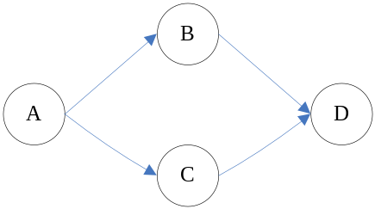
2. 设信号量是s1、s2和s3的初值均为0。工作流程为：
PARBEGIN
BEGIN progA;V(s1);V(s1); END
BEGIN P(s1);progB;V(s2); END
BEGIN P(s1); progC;V(s3); END
BEGIN P(s2);P(s3);ProgD; END
PAREND

西安交通大学考试题
成绩

课 程 操作系统原理（A卷）
系 别 考 试 日 期 2009年 10 月 25日
专业班号
姓 名 学 号 期中 期末

注意：将答案全部写在答题纸上。

一、名词解释(20分,每个名词2分)

PCB 临界资源 时间片 系统调用 线程
进程同步 死锁 虚拟存储器 当前目录 位示图

二、填空(每空1.5分，共24分)

- 进程是一个正在 执行 的程序，为了完成任务，进程需要某些资源，如处理机、内存、文件和外设等。
- 现代操作系统的两个最基本的特征是 并行性 和 共享性 。
- CPU调度的任务是从 进程就绪 队列中选择一个进程，把CPU分配给它。FCFS是一种最简单的算法， 短作业优先 调度算法提供了最短的平均等待时间。 轮转法 调度算法更适合分时系统， 多队列反馈 调度算法允许对不同类型的进程采用不同的调度算法。
- 操作系统中文件管理系统的主要任务是把 概念映射到诸如磁盘之类的物理存储设备上去。
- 如果以下四个条件同时具备，就会发生死锁：互斥、 可剥夺 ，非抢占、 循环等待 。

- 虚拟存储 技术允许进程部分装入内存就可以执行。
- 在信号量同步机制中，从资源分配的角度来看，P操作意味着 申请一个单位 资源，V操作意味着 释放一个单位 资源。
- 常用的文件访问方式有两种: 顺序 访问和 直接 访问。
- 磁盘调度优化的目标是 减少平均寻道 时间。

三、 判断正误，用T表示正确，用F表示错误(10分，每小题1分)。

( T ) 1、为了提高计算机和外部设备的利用率，把多个程序同时放入内存，使CPU与外设能并行工作，这种方法称为多道程序设计。
( F )2、一个单CPU的操作系统共有n个进程，系统中就绪进程的个数始终是n-1个（不考虑进程状态过渡时的情况，也不考虑空转进程）
( T ) 3、操作系统的不确定性是说在OS控制下多个进程的执行顺序和每个进程的周转时间是不确定的。
( T ) 4、在Unix文件系统中，文件名和它的i节点号是一一对应的。
( F ) 5、缓冲区的设置与管理使CPU与I/O设备之间速度不匹配的情况得到改善，但并不减少中断CPU的次数。
( T ) 6、如果信号量的值是-4，则说明有4个进程在该信号量的等待队列中等待。
( T ) 7、CPU调度算法不能影响进程使用CPU和I/O设备的时间，它只能影响进程的等待时间。
( F ) 8、如果一个系统处于不安全状态，则一定会发生死锁。
西安交通大学考试题
( F ) 9、一个文件在不同的存储介质上应该具有相同的物理结构。
( T ) 10、一个进程可以被临时换出内存，然后再调入内存继续执行。

四、 简要回答下列问题(25分，每小题5分)

- 简述操作系统在计算机系统中的地位和作用。
答：地位：操作系统是计算机系统中非常重要的系统软件，它是紧挨着硬件的第一层软件，提供其它软件的运行环境，可以将其看成是用户与硬件的接口；
作用：OS作为用户与计算机硬件系统之间的接口;OS作为计算机系统资源的管理者;OS用作计算机裸机的扩充机器。
- 简述什么是可抢占式CPU调度及不可抢占式CPU调度。二者分别适用于何种应用环境。
答： 采用“不可抢占式”调度时，一旦有某个高优先数的进程占用了处理器，就一直让它运行下去直到该进程由于自身的原因主动让出处理器或进程执行结束而让出处理器。此时，进程调度才重新再按优先数选择另一个占用处理器的进程。不可抢占调度适合分时、批处理等系统中。
采用“可抢占式”的调度，这种方式是严格保证任何时刻，总是让具有最高优先数的进程在处理器上运行。也就是说，当某一进程在处理器上运行时，一旦有另一个更高优先数的进程就绪，进程调度就要剥夺正在处理器上运行的进程使用处理器的权力，抢回分配给它的处理器，而把处理器让具有更高优先数的进程使用。这种抢占式的优先数调度算法在实时系统中很有用。例如，在实际系统中可把处理紧急情况的报警进程赋予最高优先数，一旦有紧急事件发生时，触发报警进程就绪，进程调度就让这个报警进程抢占处理器进行紧急处理和发出警告信号。
- 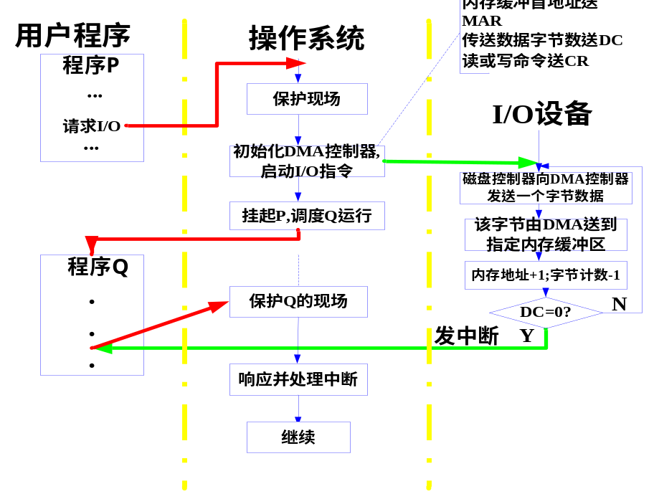画出具有快表的分页系统的地址变换图。
答：

- 简述避免死锁的银行家算法中的安全检测算法的思想。
答：设置两个向量：
Free:是一个纵向量,表示系统空闲的各类资源数
Finish：是一个纵向量，表示进程能否得到全部资源使之运行完成
执行安全算法开始时：
Free = Available，Finish[i]:=false（i=1,2,…,n）
（1）从进程集中找一个能满足下述条件的进程Pi
① Finish[i] = false(未定) ② Need[i] <= Free (资源够分)
（2）当Pi获得资源后，认为它完成，回收资源:
Free = Free + Allocation[i] ； Finish[i] = true ；
Go to step（1）；
若Finish[1…n]=true，则系统是安全的，可以实施分配，否则系统不安全，撤销分配。
- 简述引入虚存的原因。
答：基本存储管理方法都是基于一个基本要求：执行指令必须在物理内存中。满足这一要求的方法是将作业的所有程序和数据都装入内存后才能运行。这样就限制了作业的大小不能超出主存的可用空间，否则，这个作业是无法运行的。而且即使有些大作业比主存小，但由于多道程序设计环境下内存被多个进程同时使用，所以大作业还是很难得到足够的内存空间。引入虚存就可以解决小主存能够运行大作业。一个作业在运行之前，没有必要把全部作业装入内存，而仅将那些当前要运行的那部分页面或段，先装入内存便可启动运行，其余部分暂时留在磁盘上,程序在运行时如果用到时再装入。这样，便可使一个大的用户程序在较小的内存空间中运行，也可使内存中同时装入更多的进程并发执行。
五、（10分）P、V操作题（10分）
有三个并发进程R、M、P，它们共享一个缓冲区。R负责从输入设备读信息，每读一个记录后，把它存放在缓冲区，M在缓冲区加工读入的记录，P把加工后的记录打印输出，读入的记录经加工输出后，缓冲区中又可存放下一个记录。请用信号量的P、V操作为同步机构写出他们并发执行时能正确工作的程序。

答：三个进程共用一个缓冲区，他们必须同步工作，可定义三个信号量：
S1：表示是否可把读人的记录放到缓冲区，初始值为1.
S2：表示是否可对缓冲区中的记录加工，初始值为0.
S3：表示记录是否加工好，可以输出，初始值也为0.
三个进程可如下设计：

cobegin
process R
begin
L1：读记录；
P（S1）；
记录存入缓冲区；
V（S2）；
goto L1；
end；
process M
begin
L2：P（S2）；
加工记录；
V（S3）；
goto L2；
end；
process P
begin
L3：P（S3）；
输出加工后的记录；
V（S1）；
goto L3；
end；
coend；

六、（10分，每小题5分）
假定一个磁盘有200个柱面（编号0-199），磁盘请求队列由对如下柱面的请求序列构成：85, 130, 96, 171, 82, 168, 143, 155, 68. 已知磁头当前位于125号柱面，移动方向为向外（向磁道0的方向）。
1．如果系统采用SSTF算法进行调度，那么系统处理完上述所有的磁盘请求所需的寻道距离是多少？
2. 如果系统采用SCAN算法进行调度，那么系统处理完上述所有的磁盘请求所需的寻道距离是多少？
SSTF SCAN
序号 次序 移动距离
1 96 29
2 85 11
3 82 3
4 68 14
5 130 62
6 143 13
7 155 12
8 168 13
9 171 3

移动总距离= 160

序号 次序 移动距离
1 130 5
2 143 13
3 155 12
4 168 13
5 171 3
6 96 75
7 85 11
8 82 3
9 68 14

移动总距离= 149

七、（10分，每空2分）
某系统对磁盘I/O采用DMA控制方式，下图为一次读磁盘的流程图，请补充图中标有序号的方框所缺的内容。
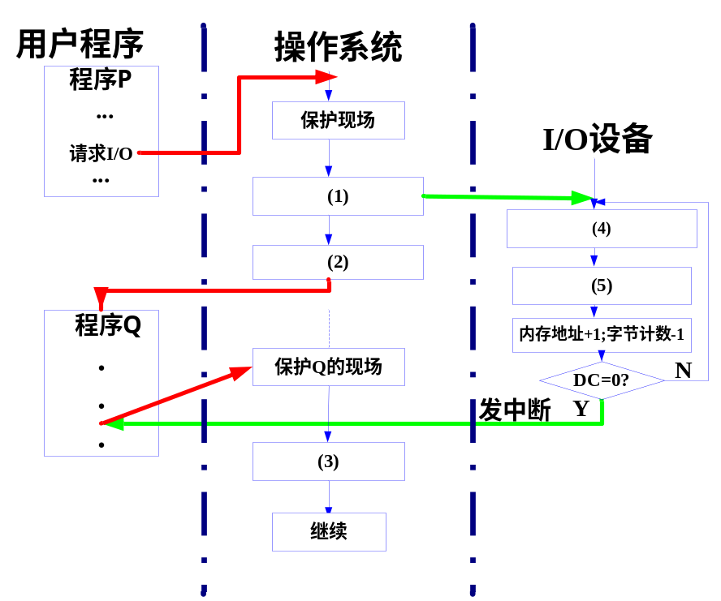

答：

西安交通大学考试题
成绩

课 程 操作系统原理（B卷）
学 院 考 试 日 期 年 月 日
专业班号
姓 名 学 号 期中 期末
注意：请将答案全部写在答题纸上，写在试卷和草稿纸上无效。
- 名词解释（每小题3分，共15分）
1. 进程：一个具有一定独立功能的程序在一个数据集合上的一次动态执行过程。
2. 死锁：死锁是系统中一组进程，该组进程中的每一个进程都占用了某些资源，而又都在无限等待该组中其它进程释放资源，它们都无法向前推进，称此时系统处于死锁状态或系统产生了死锁。
3. 文件目录：文件系统中，文件目录记录文件的管理信息，也称文件控制块FCB（File Control Block，FCB），用于对单个文件的控制。FCB是文件存在的标志，是系统为管理文件而设置的一个数据结构，它记录了系统管理文件所需要的全部信息，这些管理信息包括文件的名字、文件的长度、文件的属性、文件的创建日期、时间以及文件在文件存储设备上的存储地址等。文件系统利用这些信息可以实现“按名存取”。
4. 虚拟存储器：根据局部性原理，一个作业在运行之前，没有必要把全部作业装入内存，而仅将那些当前要运行的那部分页面或段，先装入内存便可启动运行，其余部分暂时留在磁盘上,程序在运行时如果用到时再装入。这样，便可使一个大的用户程序在较小的内存空间中运行，也可使内存中同时装入更多的进程并发执行。从用户角度看，该系统所具有的内存容量，将比实际内存容量大得多，人们把这样的存储器称为虚拟存储器。
5. 虚拟设备：在一类设备上模拟另一类设备，常用共享设备模拟独占设备，用高速设备模拟低速设备，被模拟的设备称为虚设备。

- 判断题，正确用T表示，错误用F表示（每题1分，共10分）。
- 等待时间是指进程在就绪队列中所等待的时间。F
- 当一个进程从等待状态变为就绪状态时，一定会发生CPU调度。F
- 外部碎片是指给进程分配的内存略大于进程实际使用的内存，从而造成其中的一部分内存闲置。F
- 缓冲区能够用来协调传输数据大小不一致的设备。F
- 一条指令有可能引发多次缺页中断。T
- 清理内存指令应该是特权指令。T
- 文件系统使用树形目录结构的目的是节省存储空间。F
- COCT 不是设备管理中的数据结构。F
- 纯粹的时间片轮转调度有可能导致进程饥饿。F
- 如果系统提供的资源数目少于进程对这些资源的请求数，那么肯定会发生死锁。F

- 填空（每空1分，共20分）
- 现代操作系统的两个最基本的特征是 并发性 和 共享性 。
- 产生死锁的必要条件是：互斥条件、 请求保持 、不可剥夺条件和 环路等待 。
- 磁盘存储器空闲存储空间的常用管理方法有：空闲表法，空闲链表法和 位示图 。
- 活动头磁盘的访问时间包括寻道时间、 旋转等待（延迟）时间 和传输时间。
- 采用交换技术获得好处是以牺牲 时间 和 空间 为代价的。
- 操作系统向用户提供的接口有命令接口和 程序接口 。
- 在操作系统中引入线程的主要目的是 提高系统效率、提高系统资源利用率、减少进程并发执行时所付出的时空开销，使OS具有更好的并发性 。
- 在分区分配算法中，首次适应算法倾向于优先利用内存中 低地址 部分的空闲分区。
- 在进程中，访问 临界资源 的代码称为临界区。
- 进程控制块的初始化工作包括初始化标识符信息、初始化处理机状态信息和 进程调度和控制信息。
- I/O进行设备分配时所需的表格主要有 系统设备表 、设备控制表、 控制器控制表 和通道控制表。
- 一台计算机有13台磁带机，它们由N个进程竞争使用，每个进程可能需要4台磁带机。N最大为 4 时系统没有死锁危险。
- 页式存储管理中，一个由4个页面，每页有512个字节组成的逻辑空间，把它装入到有32个物理块的存储器中，逻辑地址需要 2¹¹ 位二进制数来表示，绝对地址需要 2¹⁴ 位二进制数来表示。
- CPU调度的任务是从 就绪 队列中选择一个进程，把CPU分配给它。
- 交换技术与虚拟存储管理 技术允许进程部分装入内存就可以执行。

